**تصحيح الامتحان**

**التمرين الاول 5.5 نقطة**

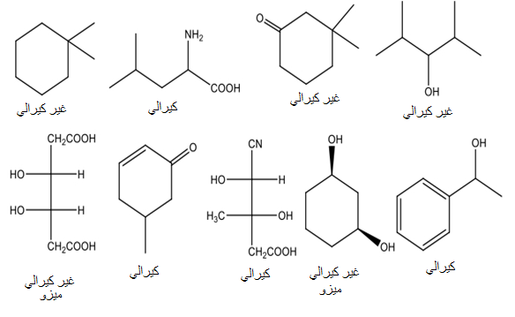

**التمرين الثاتي 4 نقاط**

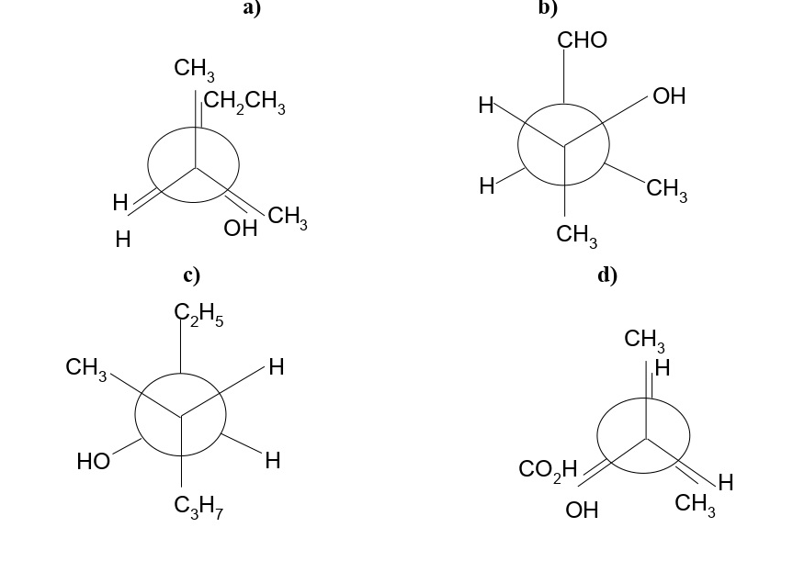

**التمرين الثالث 3 نقاط**

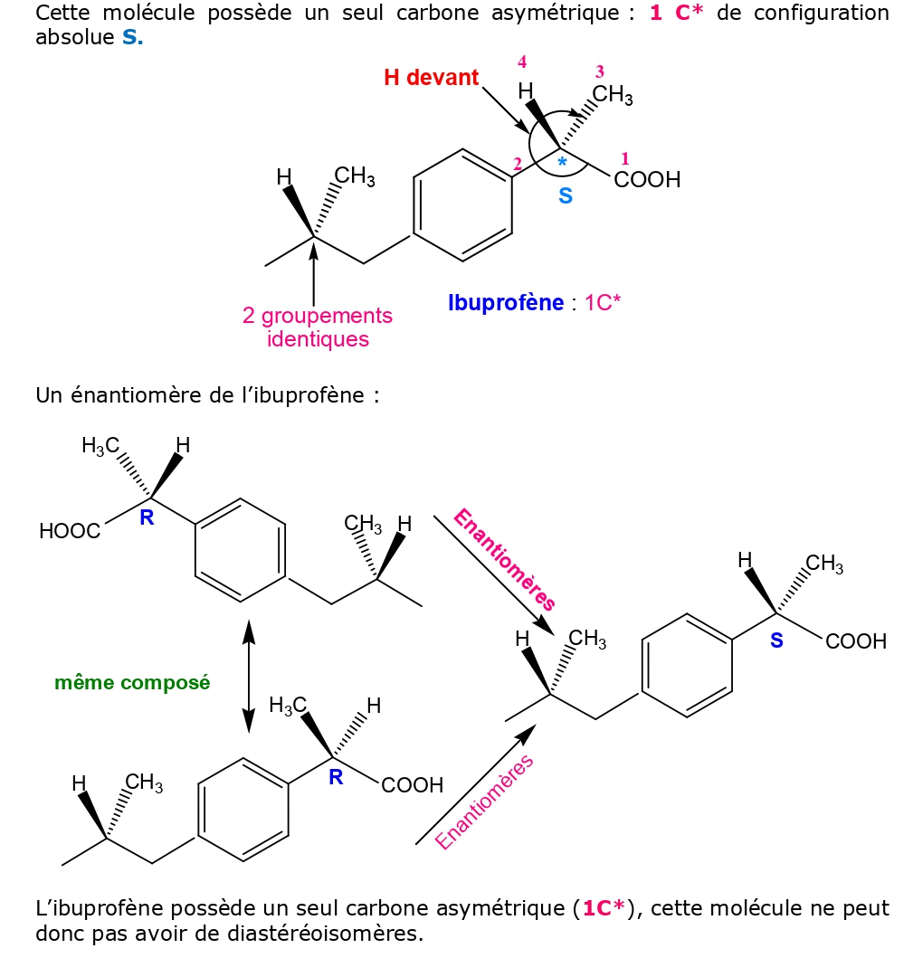

**التمرين الرابع 7.5 نقطة**

